Муниципальное общеобразовательное учреждение
средняя общеобразовательная школа №9
городского округа город Буй Костромской области

Творческий проект
«Вешалка - ключница»

Выполнил: Куковеров Иван Юрьевич
учащийся 5б класс МОУ СОШ №9
Руководитель: Мосина Мария Викторовна
учитель технологии
МОУ СОШ №9

г. Буй
2018
Оглавление
1. Выбор и обоснование темы проекта
2. Схема обдумывания
3. История и современность декоративной деревообработки
5. Основные параметры и ограничения
6. Развитие идеи
7. Работа над формой вешалки (варианты)
8. Требования к изделию
9. Инструменты и оборудование 11
10. Материалы 11
11. Технологическая последовательность изготовления вешалки 12
12. Контроль качества 13
13. Техника безопасности при выполнении работы 13
14. Эколого-экономическое обоснование 14
Использованная литература 15

Выбор и обоснование темы проекта
Занимаясь на уроках технологии и в школьном кружке с древесиной, я понял, что уже могу сделать изделие для дома из дерева своими руками. В мечтах мне давно хотелось сделать по-настоящему красивое резное изделие, пусть даже оно будет небольших размеров. Вспомнив уроки технологии, на которых учитель показывал нам образцы различных изделий, после недолгих раздумий я остановил свой выбор на изготовлении не просто вешалки, а вешалки-ключницы. Почему ключницу, потому, что у нас большая проблема: ключи вечно теряются, находятся в разных местах. Когда торопишься, приходится тратить много времени что бы найти ключи от дома, от калитки, от гаража, которые вечно лежат в разных местах. И чтобы навести в этом порядок, я хочу сделать красивую, а главное полезную вещь для дома.
Деревянные вещи создают уют в доме, хранят в себе тепло человеческих рук, а такая вешалка-ключница может стать украшением прихожей и материала для вешалки требуется немного.
Кроме того, изготовление вешалки для меня — еще один шаг по ступеньке развития. Оно требует больших усилий, умения, точности, аккуратности, знаний. Также оно дает больше возможностей проявить свои способности.

Цель и задачи проекта
Цель проекта – разработать и изготовить из дерева красивую, недорогую, практичную вешалку, которую можно повесить дома в прихожей.
Задачи:
- Выбрать объект и технологию труда, разработать экономичную, технологичную, прочную и надежную конструкцию изделия из дерева
- Разработать несложный технологический процесс изготовления вешалки на основе изученных технологий обработки дерева с применением инструментов и приспособлений, имеющихся в школьной мастерской
- Предложить свою идею украшения вешалки.

Схема обдумывания
Прежде чем приступить к работе над проектом, необходимо четко представлять все основные аспекты своей работы. Я это представляю так:

История и современность декоративной деревообработки
В это трудно поверить, но патент на изобретение крючка для одежды был получен неким О.А.Нортом только в 1869 году. Вешалка — приспособление для хранения одежды в подвешенном состоянии. Вешалки уже давно и прочно вошли в современную жизнь.
Даже сложно представить, что их, когда то не было. Первое упоминание о
вешалке приходится на 16 век. Они использовались во Франции. Были достаточно громоздкими и имели очень закругленные плечики. Их использовали, чтобы вешать церковную или военную униформу. В деревнях в то время использовали длинный ящик, в который складывали вещи.
Вешалка — приспособление для хранения одежды в подвешенном состоянии.
Существуют разнообразные конструкции вешалки — от гвоздя, вбитого в стену, до вешалок—произведений искусства. Вешалки могут быть настенными, напольными, переносными (например, вешалка на колесиках).
Одежда вешается на крючки либо на плечики (которые тоже называются вешалкой). Плечики используются для демонстрации одежды в магазинах и торговых залах. Для этого плечики с одеждой развешивают на отдельно стоящие вешала, либо при помощи кронштейнов на экономпанель. Одежда, хранящаяся на вешалке, не мнётся. Вешалка (или гардероб) — обязательная часть некоторых учреждений. Например, о театре Станиславский говорил, что он начинается с вешалки. Выпускается много видов вешалок, различающихся предназначением (для прихожей, для ванной комнаты, для кухни…), формой и материалом (дерево, металл, пластмасса, рога оленя).
Развитие идеи
Идея сделать вешалку-ключницу пришла не сразу. Занимаясь на кружке я делал однотипные простые вешалки, а также мною было выполнено несколько ключниц. Я их выполнял и дарил своим близким.

Только после того когда я выполнил очередную ключницу, я решил сделать изделие где мог бы совместить и вешалку и ключницу, и именно для моего дома.

Основные параметры и ограничения
Изделие должно отвечать следующим требованиям:
- Экологически чистое
- Красивое
- Безопасное
- Прочное
- Соответствие выбранной стилистике.

Требования к изделию
Название изделия | Вешалка
Функциональное назначение | Приспособление для хранения одежды в подвешенном состоянии  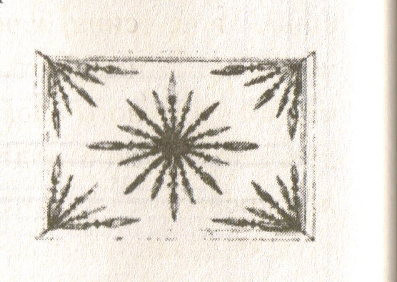
Пользование | Неограниченно
Единичное или массовое производство | Единичное
Размеры | Небольшие
Требования к материалам | Натуральные
Требования с точки зрения безопасности использования | Гладкая, без заусенцев поверхность
Экологические требования | Экологически чистые материалы – древесина, металл

Инструменты и оборудование
Для изготовления изделия понадобятся: Электрический лобзик, ручной лобзик, разметочные инструменты, шлифовальная шкурка, шуруповерт.

Материалы
Для основы вешалки я взял часть листа ДСП (40/60), буквы выпиливал из тонкой фанеры 3мм, декоративная рейка, синяя акриловая краска, кисть, 5 металлических двойных крючков для одежды и 3 металлических крючка для ключей, акриловый лак, наждачная бумага.

Технологическая последовательность изготовления вешалки
№ | Наименование операции | Эскиз | Оборудование, инструменты
1 | Выбрать заготовку с учетом припусков 40/60 |  | Верстак, карандаш, угольник, линейка
2 | Перенос эскиза на основу заготовки | 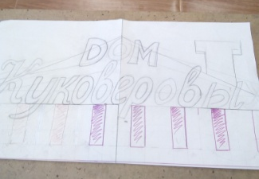 | Эскиз, карандаш, копировальная бумага, верстак
3 | Выпилить наружную форму изделия | 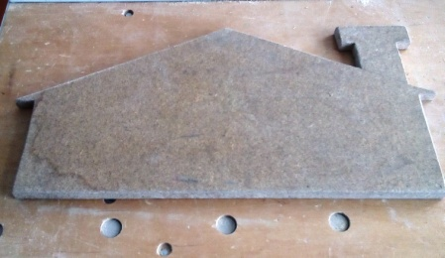 | Верстак, струбцыны, электролобзик
4 | Произвести зачистку |  | Наждачная бумага, верстак
5 | Покрасить основу изделия |  | Верстак, кисть, акриловая краска
6 | Выпилить надпись (буквы) для проекта | 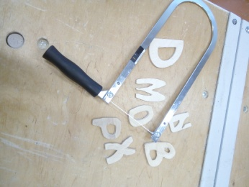 | Ручной лобзик, пилки для ручного лобзика, верстак, «ласточкин хвост»
7 | Произвести зачистку букв | 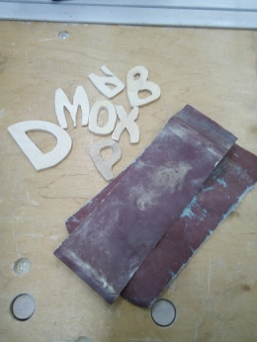 | Наждачная бумага верстак
8 | Отпилить по размерам декоративные рейки | 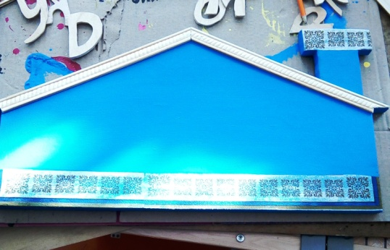 | Ручной лобзик, верстак
9 | Приклеить надпись и декоративную рейку |  | Столярный клей, верстак.
10 | Закрепить металлические крючки при помощи саморезов |  | Шуруповерт, саморезы
11 | Закрепить металлические крючки для ключей |  | Шуруповерт, вертак
12 | Закрепить мебельные петли |  | Верстак, шуруповерт, саморезы
13 | Покрыть лаком |  | Акриловый лак, кисть, верстак

Контроль качества
Готовое изделие должно отвечать следующим требованиям:
- Вешалка-ключница выполнена аккуратно, в соответствии с технологией.
- Соблюдено единство композиционного решения орнамента и формы изделия.
- Выбранный материал соответствует назначению изделия.

Техника безопасности при выполнении работы
Что же вызывает травматизм при работе с ручным инструментом?
Основные причины – это разрушение инструмента и несоблюдение правил техники безопасности. Согласно правилам, запрещено работать инструментом с поврежденными рабочими кромками. Ручные инструменты после надевания на рукоятки должны фиксироваться стальным клином. Для материала рукояток подойдут только вязкие породы древесины.
При работе с пилой запрещено направлять режущую кромку рукой или пальцем, деталь необходимо расположить на устойчивой поверхности (нельзя работать на весу или располагать деталь на коленях). Правильное хранение инструмента – залог безопасной работы.
При работе надо соблюдать особую осторожность:
- нельзя выполнять выпиливание на весу;
- остерегаться травм пальцев рук режущей кромкой пилы; делать перерывы в работе;
- делать перерывы в работе;
- разрешается работать только исправным инструментом, обеспечивающим надежное и правильное закрепление пилки.
- Нельзя сдувать опилки.
- Окрашивание изделия производить в сухом проветриваемом помещении или на свежем воздухе избегая воспламеняющих веществ.

Эколого-экономическое обоснование
Вешалка-ключница является экологически безвредным, не приносящим опасных последствий здоровью человека изделием, так как изготовлена из чистой древесины. Технология изготовления при соблюдении техники безопасности и санитарно-гигиенических норм также является безопасной.
Определяя цену своей вешалки, я суммировал только затраты на материалы.
Расчет затрат
- ДСП для основы вешалки-ключницы было найдено у папы в гараже в обрезках, поэтому его цену определить не могу.
- На фанеру для выпиливания букв, тратится тоже не пришлось, т.к. я использовал обрезки, находящиеся в мастерской.
- Рейка для оформления изделия – 30 рублей за 270см
- Акриловая краска, так же была в учебной мастерской
- Крючки для одежды 5 штук по 20 рублей = 100 рублей
- Крючки для ключей 3 штуки по 3 рубля = 9 рублей
- Лак акриловый – 200 рублей за 1 литр = 20 рублей (мне понадобилось)
- Кисточка – 15 рублей
- Мебельные петли для закрепления на стене 2 штуки по 5 рублей = 10 рублей
- Саморезы: 10 штук = 5 рублей, 4 штуки = 4 рубля = 9 рублей
- Наждачная бумага = 10 рублей
Итого: примерно вышло на 203 рубля.

Самоанализ результатов выполнения проекта
- Познакомился с тенденциями современной мебели.
- Закрепил умения алгоритма проектной деятельности.
- Закрепил умения оформлять проектную документацию.
- Закрепил умения, навыки при работе с электроинструментами.

Контроль качества
Вешалка, изготовленная собственными руками, приятно радует глаз, улучшает интерьер помещения, изготовление и эксплуатация изделия не повлекли изменений в окружающей среде, нарушений в жизнедеятельности человека, так как вешалка изготовлена из экологичного материала дерева.

Реклама

Уникальные изделия, изготовленные по индивидуальным проектам не только создают уют и порядок, но и станут для вашей квартиры прекрасным украшением с неповторимым дизайном! Стоимость изделия вполне приемлема для любого клиента! Вы можете сделать приятный сюрприз своими руками, сделав им подарок виде оригинальной ключницы или вешалки!

Заключение (резюме)
Изготовленное мною изделие получилось оригинальным и красивым, очень дешевым. При работе были использованы доступные материалы, технология изготовления доступна каждому учащемуся. Знаний полученных на уроках технологии достаточно для проектирования и изготовления изделия. В процессе работы над вешалкой-ключницей пришлось самостоятельно ознакомиться с множеством вариантов изготовления. Во время работы не возникло никаких трудностей и поэтому не пришлось изменять технологии изготовления или конструкцию изделия.
Такую вешалку можно подарить любому близкому человеку, другу или просто повесить в прихожей дома.
Мое изделие отличают рациональная простота, неброская, но подлинная оригинальность, так как для надписи я использовал свою фамилию. Вешалка понравилась учащимся и учителям, мои родители её оценили.
Процесс выпиливания захватывает, так как в каждую деталь вложен личный труд, и готовое изделие оценивается как собственное произведение.
При работе над проектом решены все поставленные задачи:
- разработана экономичная и технологичная, достаточно прочная и надежная конструкция изделия из дерева;
- на основе изученных технологий обработки древесины разработан несложный технологический процесс изготовления вешалки;
- согласно разработанной технической документации изделие изготовлено в установленный срок;
- итог работы показал достаточно хорошую эстетичность изделия.
Поэтому считаю, что цель по разработке и изготовлению из дерева красивой и недорогой вешалки достигнута.

Использованная литература
- Коноваленко А.М. Основы столярного ремесла., Киев, 1994 г.
- Технология. Организация проектной деятельности. Волгоград, 2009 г.
- Каплан Н.И., Митлянская Т.Б. Народные художественные промыслы: Учеб. Пособие. - М.: Высш. Школа, 1980. - 386 с.

